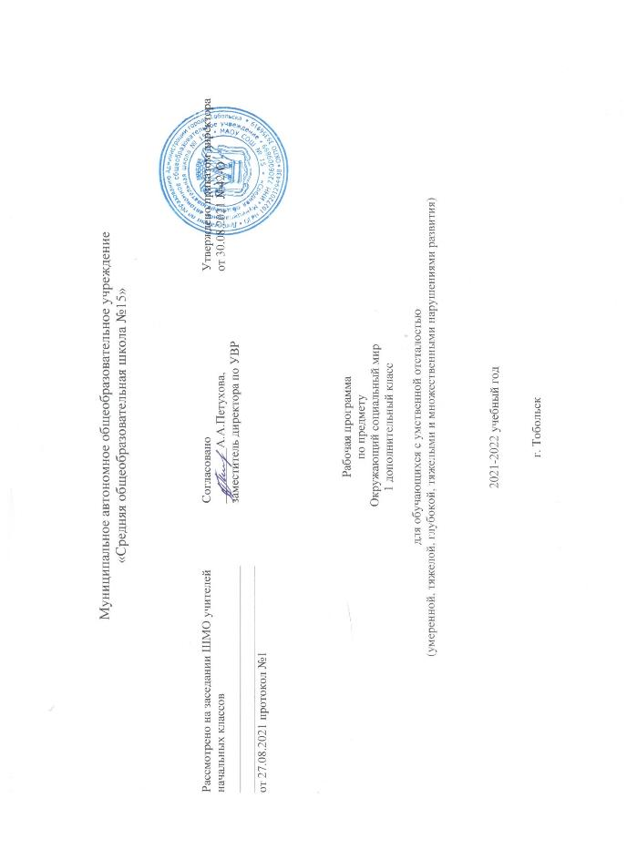

ПОЯСНИТЕЛЬНАЯ ЗАПИСКА
Данная рабочая программа разработана на основе Федерального государственного образовательного стандарта образования обучающихся с умственной отсталостью (интеллектуальными нарушениями), адаптированной основной общеобразовательной программы образования обучающихся с умственной отсталостью (интеллектуальными нарушениями) (вариант 2).
ОСОБЕННОСТИ ОБУЧЕНИЯ
Общая характеристика учебного предмета:
Учебный курс «Окружающий социальный мир» занимает особое место среди учебных предметов. Отбор содержания курса «Окружающий социальный мир» направлен на формирование знаний, умений, навыков, направленных на социальную адаптацию учащихся; повышение уровня общего развития учащихся и воспитание у них максимально возможного уровня самостоятельности. В силу различных особенностей физического, интеллектуального, эмоционального развития дети с ТМНР испытывают трудности в осознании социальных явлений. В связи с этим программа учебного предмета «Окружающий социальный мир» позволяет планомерно формировать осмысленное восприятие социальной действительности и включаться на доступном уровне в жизнь общества. Обучение детей жизни в обществе включает формирование представлений об окружающем социальном мире и умений ориентироваться в нем, включаться в социальные отношения.
В ходе ознакомления с окружающим миром имеются большие возможности расширить и уточнить представления маленького ребёнка с особенностями развития о том мире, в котором он живёт. Выделить и сделать объектом его внимания те условия существования, которые будут окружать его на протяжении всей жизни. На первом году обучения содержание работы по предмету начинается с развития его представлений о себе. Социальную природу «я» ребёнок начинает понимать в процессе взаимодействия с другими людьми, и в первую очередь со своими близкими. В этот период идёт накопление представлений о ближайшем окружении детей.
Направления коррекционной работы:
– налаживание эмоционального контакта с ребенком, на основе которого впоследствии строится взаимодействие педагога с ребенком в процессе совместной деятельности.
– поддержание собственной активности ребенка, так как развитие социально окружающего мира невозможно без активного и сознательного участия ребенка в процессе;
– формирование положительного отношения ребёнка к заданию, преодоление деструктивного поведения;
– понимание темпа восприятия происходящих событий ребёнком;
– поддержание интереса ребёнка к заданию;
– изменение мотивации деятельности ребёнка из ненаправленной в целенаправленную.
На первых занятиях поддерживается четкая пространственно-временная структура. Каждое занятие имеет чётко выраженные начало и конец, отдельные задания внутри занятия отделяются друг от друга. Структурировано пространство помещения класса – определенные задания связаны с определенным местом или предметом в нём.
Сложные задания чередуются с простыми, напряжение с расслаблением. Для этого в канву занятий включаются тактильно-ритмические игры (или другие задания, которые нравятся детям).
В соответствии с требованиями ФГОС к АООП для обучающихся с умеренной, тяжелой, глубокой умственной отсталостью, с ТМНР (вариант 2) результативность обучения каждого обучающегося оценивается с учетом особенностей его психофизического развития и особых образовательных потребностей.
Формы контроля
При выполнении заданий оценивается уровень сформированности действий и представлений каждого ученика. Оценка сформированности представлений происходит в ходе выполнения заданий на различные действия.
Критерии оценивания
№ | Уровни освоения (выполнения) действий/операций | критерии
1. | Пассивное участие/соучастие  действие выполняется взрослым (ребёнок позволяет что-нибудь сделать с ним)
2. | Активное участие – действие выполняется ребёнком:  - со значительной помощью взрослого  - с частичной помощью взрослого  - по последовательной инструкции (изображения или вербально) | дд  д  дн
 | - по подражанию или по образцу  - самостоятельно с ошибками  - самостоятельно | до  сш  с
3. | Сформированность представлений
 | 1.представление отсутствует | -
 | 2.не выявить наличие представлений | ?
 | 3.представление на уровне:  - использования по прямой подсказке  - использования с косвенной подсказкой (изображение)  - самостоятельного использования | пп  п  +
.

ПЛАНИРУЕМЫЕ РЕЗУЛЬТАТЫ ИЗУЧЕНИЯ УЧЕБНОГО ПРЕДМЕТА
Планируемые личностные и предметные результаты освоения учебного предмета
Планируемые личностные результаты по учебному предмету:
- реагировать на имя;
- проявлять собственные чувства, желания;
- навыки адаптации;
- обращаться за помощью и принимать помощь;
- участвовать в субъектно - объектных отношениях (совместно с педагогом);
- принимать пассивное участие в коллективных играх
- проявлять личностные качества: усидчивость, терпение; адекватное поведение
- проявлять интерес к играм одноклассников;
- наблюдать за действиями одноклассников, учителя;
- проявлять познавательную активность.
Планируемые коррекционные результаты по учебному предмету:
- умение взаимодействовать;
- проявляет интерес к предметам, адекватно использует их (рука в руке);
- исследует предметы окружающего мира;
- умение взаимодействовать в группе (развитие межличностных отношений);
- умение воспринимать информацию зрительно и тактильно;
- узнавать предметы и сооружения для игр;
- рассматривает игрушки, изображающие транспортные средства:
- понимание жестов и символов (хорошо- плохо)
Планируемые предметные результаты по учебному предмету:
1) Представления о мире, созданном руками человека
· Интерес к объектам, созданным человеком.
· Представления о доме, школе, о расположенных в них и рядом объектах (мебель, одежда, посуда, игровая площадка, и др.), о транспорте и т.д.
· Умение соблюдать элементарные правила безопасности поведения в доме, на улице, в транспорте, в общественных местах (с помощью).
2) Представления об окружающих людях: овладение первоначальными представлениями о социальной жизни, о профессиональных и социальных ролях людей.
· Представления о деятельности и профессиях людей, окружающих ребенка (учитель, водитель и т.д.).
· Представления о социальных ролях людей (пассажир, пешеход, покупатель и т.д.), правилах поведения согласно социальным ролям в различных ситуациях.
· Опыт конструктивного взаимодействия с взрослыми и сверстниками.
· Умение соблюдать правила поведения на уроках, взаимодействовать со взрослыми и сверстниками,
3) Развитие межличностных и групповых отношений.
· Представления о дружбе, товарищах, сверстниках.
· Умение взаимодействовать в группе в процессе учебной, игровой, других видах доступной деятельности.
· Умение организовывать свободное время с учетом своих и совместных интересов.
4) Накопление положительного опыта сотрудничества и участия в общественной жизни.
· Использование простейших эстетических ориентиров/эталонов о внешнем виде, на праздниках, в хозяйственно-бытовой деятельности.
Базовые учебные действия.
Подготовка ребенка к нахождению и обучению в среде сверстников, к эмоциональному, коммуникативному взаимодействию с группой обучающихся:
- входить и выходить из учебного помещения со звонком;
- ориентироваться в пространстве класса (зала, учебного помещения), пользоваться учебной мебелью;
- адекватно использовать ритуалы школьного поведения (поднимать руку, вставать и выходить из-за парты и т. д.);
- принимать цели и произвольно включаться в деятельность;
- передвигаться по школе, находить свой класс, другие необходимые помещения.
Формирование учебного поведения:
1) направленность взгляда (на говорящего взрослого, на задание):
- фиксирует взгляд на звучащей игрушке;
- фиксирует взгляд на яркой игрушке;
- фиксирует взгляд на движущей игрушке;
- переключает взгляд с одного предмета на другой;
- фиксирует взгляд на лице педагога;
- фиксирует взгляд на лице педагога с использованием голоса;
- фиксирует взгляд на изображении;
- фиксирует взгляд на экране монитора.
2) умение выполнять инструкции педагога:
- понимает жестовую инструкцию;
- понимает инструкцию по пиктограммам;
- выполняет стереотипную инструкцию (отрабатываемая с конкретным учеником на данном этапе обучения).
3) использование по назначению учебных материалов:
- бумаги; карандаша, мела
4) умение выполнять действия по образцу и по подражанию:
- выполняет действие способом рука-в-руке;
- подражает действиям, выполняемы педагогом;
- последовательно выполняет отдельные операции действия по образцу педагога.
Формирование умения выполнять задание:
1) в течение определенного периода времени:
- способен удерживать произвольное внимание на выполнении посильного задания 3-4 мин.
2) от начала до конца:
- при организующей, направляющей помощи способен выполнить посильное задание от начала до конца.
ОСНОВНОЕ СОДЕРЖАНИЕ УЧЕБНОГО ПРЕДМЕТА
Программа представлена следующими разделами «Продукты питания», «Предметы быта», «Школа», «Предметы и материалы, изготовленные человеком», «Город», «Транспорт», «Страна», «Традиции и обычаи».
Для 1 класса наиболее востребованы и актуальны следующие разделы, которые непосредственно включены в рабочую программу: «Школа», «Предметы и материалы, изготовленные человеком», «Квартира, дом, двор», «Предметы быта», «Город», «Транспорт».
Все разделы программы взаимосвязаны и соответствуют различным этапам формирования социально окружающего мира у детей. При составлении индивидуальных планов работы с детьми выбор конкретного раздела программы зависит от возраста ребенка, особенностей его развития и поставленных коррекционных задач.
Содержание обучения на уроках «Окружающий социальный мир» разнообразно, определяется многообразием дефектов развития, присущих детям класса. Нарушения памяти, внимания, мышления, моторики, зрительно-двигательной координации отражаются на результатах обучения, возможностях детей, требуют проведение игр и упражнений, направленных на коррекцию этих нарушении.
Занятия сопровождаются живой эмоциональной речью учителя, побуждающей учащихся к активной деятельности. Учитель стимулирует и организовывает двигательную активность каждого ребенка на уроке.

Количество учебных часов
На изучение предмета «Окружающий социальный мир» в 1 классе отведено 33 часа, 1 час в неделю, 33 учебные недели.

Тематическое планирование
 | Тема раздела | Количество часов
1 | Здравствуй, школа! | 6
2 | Этот рукотворный мир. Я и моя семья. | 5
3 | Я и моя семья. Дом, в котором я живу. | 5
4 | Дом, в котором я живу. Улица. | 6
5 | Транспорт. Мир людей. | 6
6 | Мир людей. | 5
 | Всего часов: | 33

